Нарушения по стройплощадкам
В связи с подготовкой к проведению областного фестиваля - ярмарки тружеников села «Дажынкi- 2026» в Кореличском районе, и, как следствие, появлением в г.п. Кореличи вновь строящихся и реконструируемых объектов, специалистами Кореличского районного ЦГЭ усилен надзор за соблюдением требований санитарно-эпидемиологического законодательства строительными организациями. Так, за период с 10.03.2026 по 17.03.2026 проведены оценочные мероприятия по вопросу содержания территорий 3 строительных площадок, на которых выявлены следующие нарушения:
не производится санитарная очистка и уборка территории строительной площадки «Реконструкция нежилого здания под многоквартирный жилой дом по адресу: ул. Артюха,13А, г.п. Кореличи» (по периметру всей территории разбросаны бытовые и строительные отходы, деревянные поддоны, полиэтилен; имеются скопления строительных отходов; около здания гаражей образована свалка из строительных отходов, деревянных и пластиковых конструкций, канистр, полиэтилена)
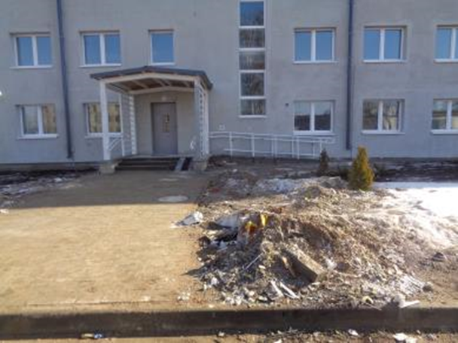

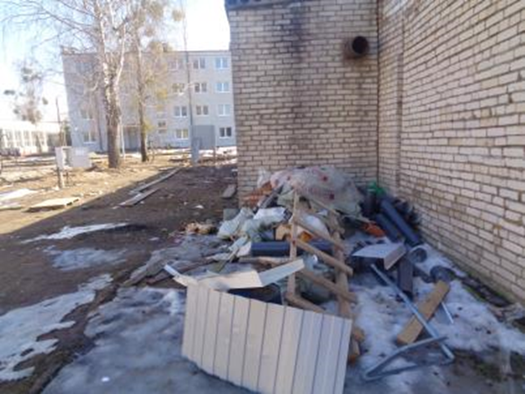
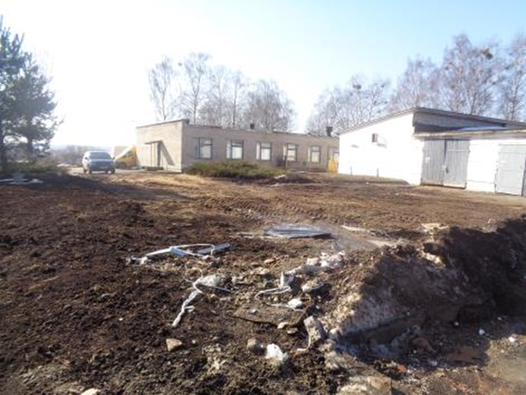

ОАО «Новогрудское СМУ» не производится санитарная очистка и уборка территории, прилегающей к зданию Центра культуры на пл. 17 Сентября, 8, от строительных и деревянных отходов, металлоконструкций при выполнении текущих ремонтных работ.
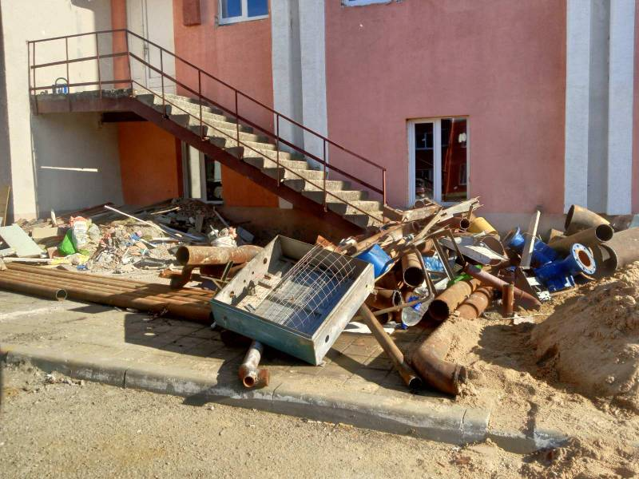

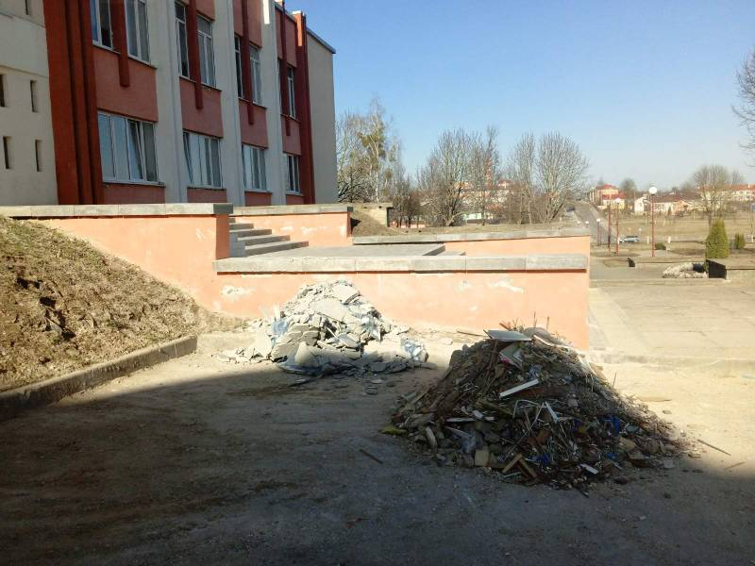
Подрядной организацией, выполняющей строительно-ремонтные работы для объекта «Модернизация фасада здания больницы учреждения здравоохранения «Кореличская центральная районная больница», расположенного по адресу: г.п. Кореличи, ул. 8 Марта,62», не производится санитарная очистка и уборка территории строительной площадки от строительных отходов.
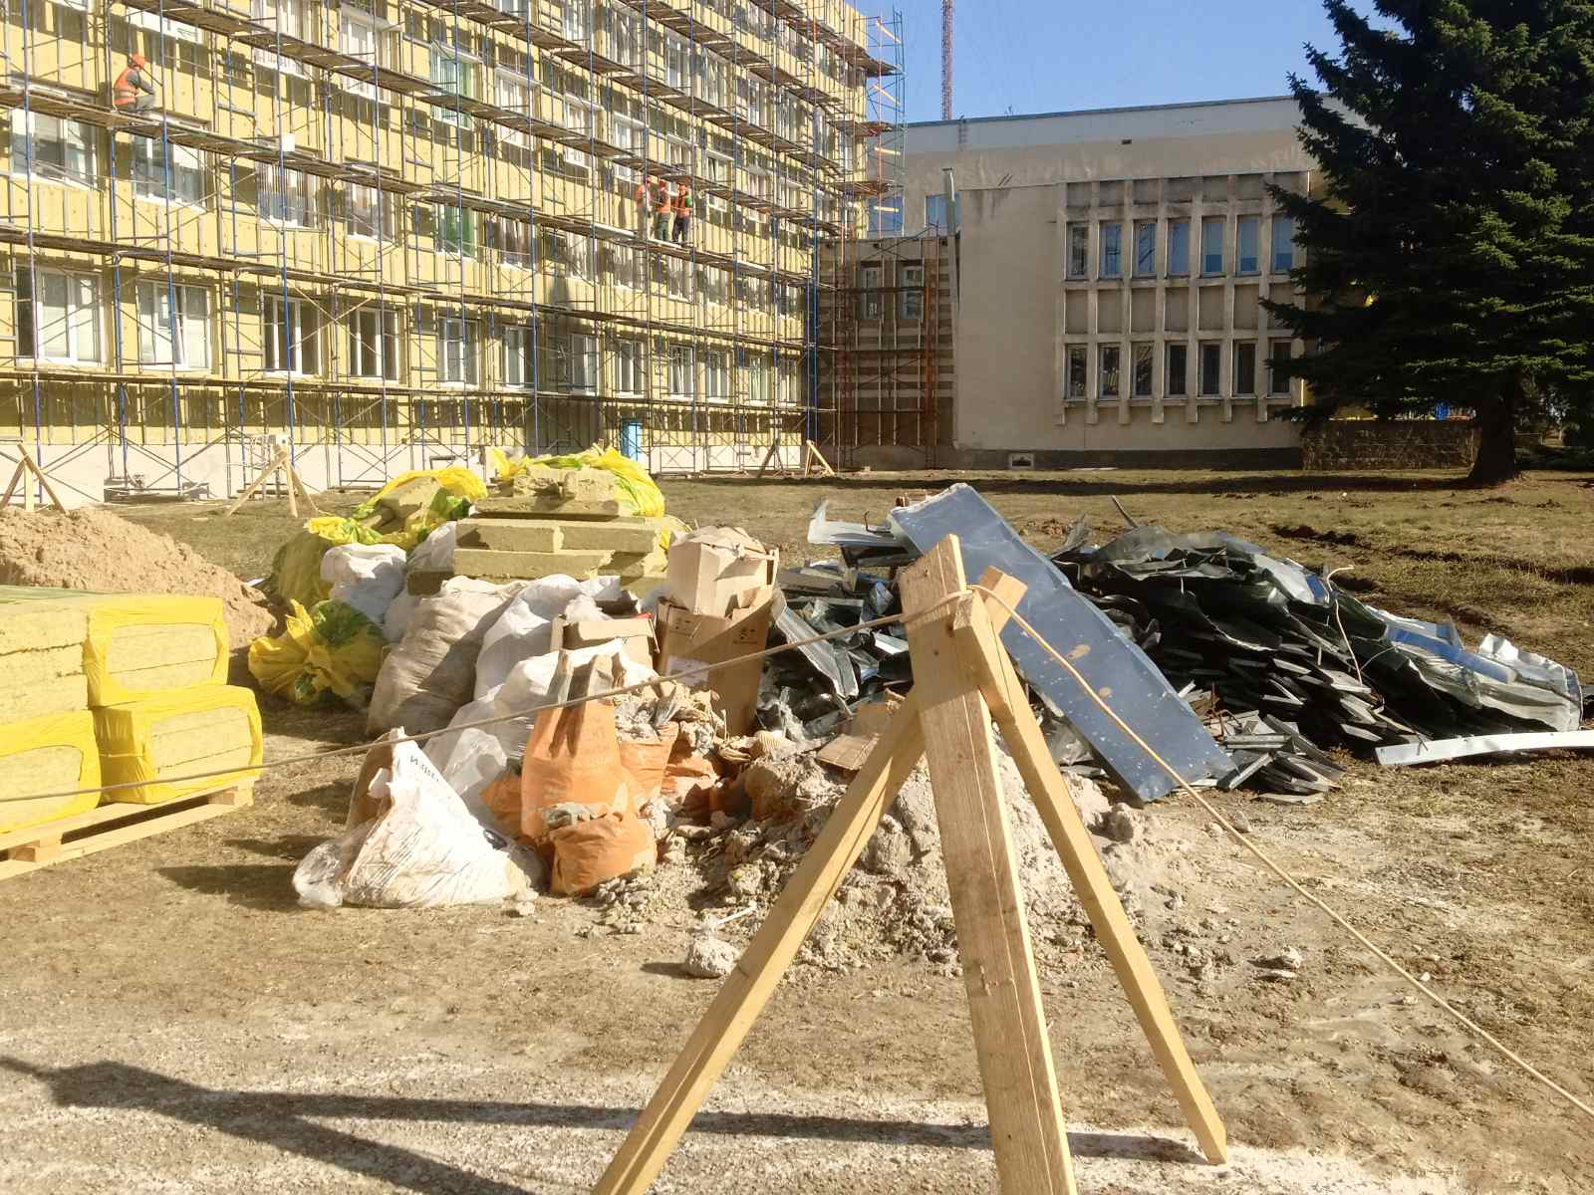

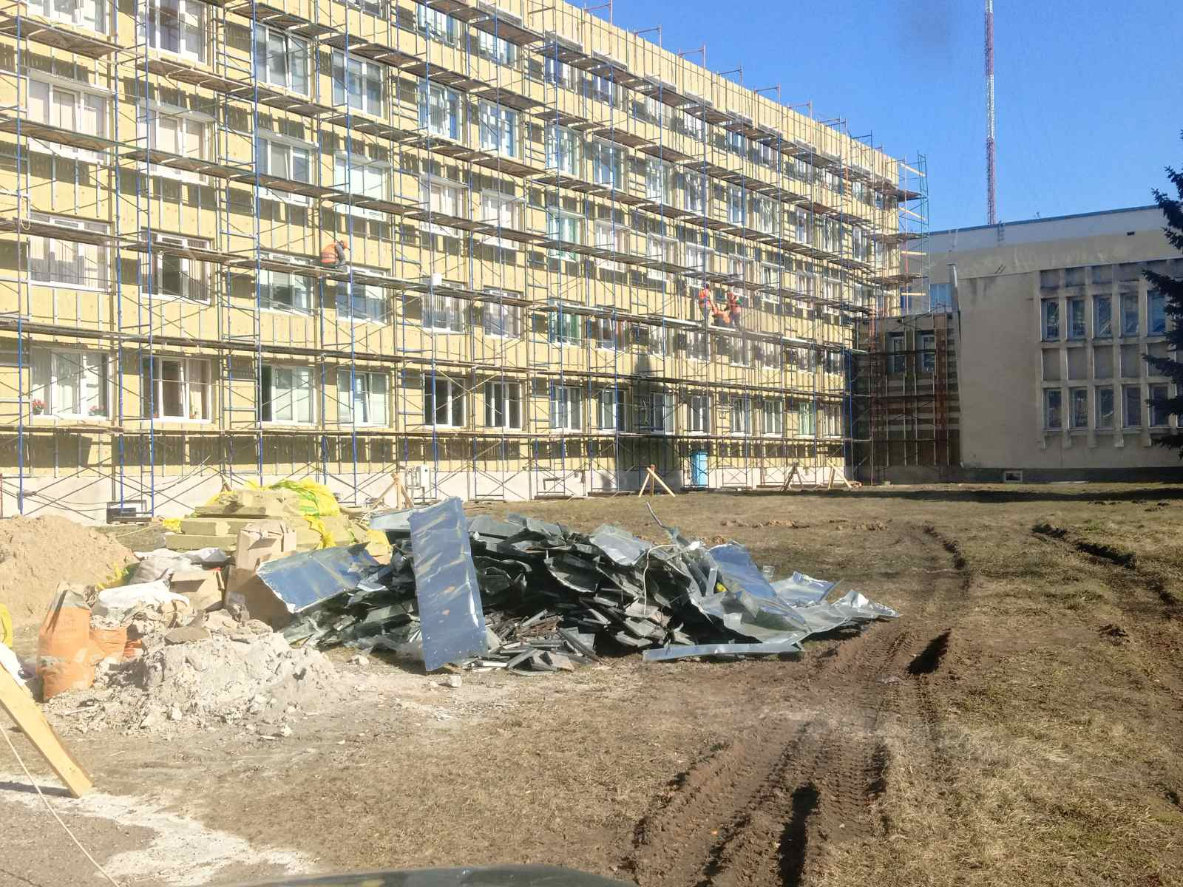
По выявленным нарушениям начато 2 административных процесса, субъектам направлено 3 информационных письма по устранению выявленных нарушений.
Кореличский районный ЦГЭ напоминает, что, согласно требований санитарно-эпидемиологического законодательства, на территории строительной площадки должны быть оборудованы места для хранения строительных материалов, изделий и конструкций, бытовых и строительных отходов. Въезды и выезды с территории, территория организации и прилегающая к периметру территория на расстоянии не менее 5 метров должны содержаться в чистоте.
Оценка содержания территорий строительных площадок, а также соблюдения требований законодательства в области санитарно-эпидемиологического благополучия населения к условиям труда строителей будет проводиться специалистами Центра на протяжении всего периода строительства, при выявлении повторных нарушений в отношении виновных лиц будут применяться меры согласно действующего законодательства.

Врач- гигиенист
санитарно-эпидемиологического отдела
Кореличского районного ЦГЭ Т.М. Германюк

